# **МИНИСТЕРСТВО НАУКИ И ВЫСШЕГО ОБРАЗОВАНИЯ РФ**

**ФЕДЕРАЛЬНОЕ ГОСУДАРСТВЕННОЕ БЮДЖЕТНОЕ ОБРАЗОВАТЕЛЬНОЕ УЧРЕЖДЕНИЕ ВЫСШЕГО ОБРАЗОВАНИЯ**

**«ВОРОНЕЖСКИЙ ГОСУДАРСТВЕННЫЙ УНИВЕРСИТЕТ ИНЖЕНЕРНЫХ ТЕХНОЛОГИЙ»**



##### **Факультет управления и информатики в технологических системах**

###### **Кафедра Информационной безопасности**

**Направление подготовки**

**(специальность) 10.05.03 Информационная безопасность автоматизированных систем**

**Отчёт**

**По практической работе №4**

**«Встроенные объекты языка JavaScript»**

Выполнил студент гр. УБ-11

Ким Е.Д.

###### Проверил:

___Доцент каф ИБ Денисенко В.В.___

Воронеж – 2023

**Выполнение работы**

**Вариант 6**

**Задание 1.** Составить приложение, которое вводит x и y с клавиатуры вычисляет и выводит на экран значение z.

**Скриншоты работы программы**

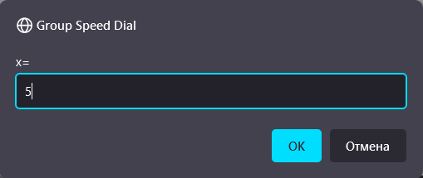

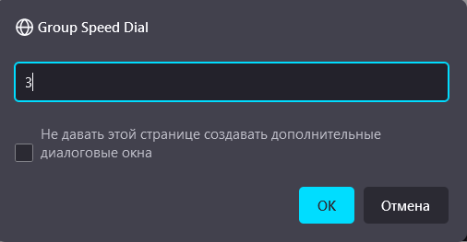

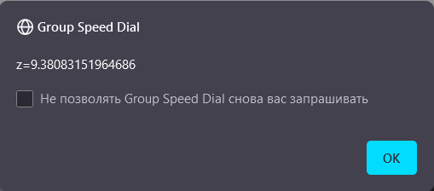

**Код программы**

st=prompt('x=');

x=parseFloat(st);

st=prompt('y=');

y=parseFloat(st);

z1=Math.sqrt(Math.pow(x,2)-y);

z2=(Math.abs(x-y))/(2*x);

z=z1+z1;

st='z='+z;

alert(st);

**Задание 2.** Заполните целочисленный массив A из 10 элементов случайными целыми числами из интервала (-5;5). Найти в этом массиве последний положительный элемент, если он находиться в массиве.

**Скриншоты работы программы**

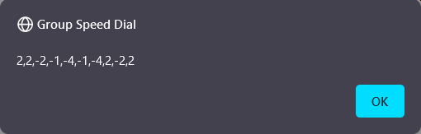

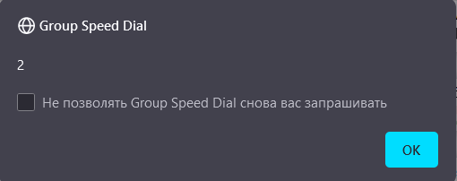

**Код программы**

arr = new Array(10)

for (let i = 0; i < 10; i++){

arr[i] = parseInt(Math.random()*11-6);

}

for (let i = 0; i < 10;i++){

if(arr[i] > 0 ){tmpNum = arr[i]}

}

alert(arr)

alert(tmpNum)

**Задание 3.** Создать страницу, которая при загрузке выводит в окно дату 31 декабря в виде: число, название месяца, год и название дня недели. Номер текущего выбирается из текущей даты.

**Скриншоты работы программы**

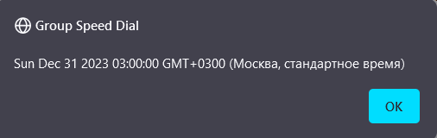

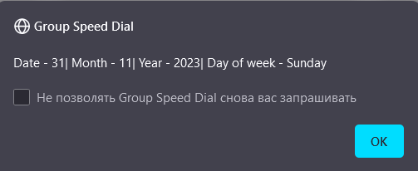

**Код программы**

date = new Date("2023-12-31")

days = ["Sunday","Monday","Tuesday", "Wednesday", "Thursday", "Friday", "Saturday",]

alert(date)

s = String('Date - '+date.getDate()+'| Month - '+ date.getMonth()+'| Year - '+date.getFullYear()+ '| Day of week - '+days[date.getDay()])

alert(s)

**Задание 4.** Дана строка S. Из букв этой строки создать новую строку R, в которой все символы после последней запятой замените символом «*».

**Скриншоты работы программы**

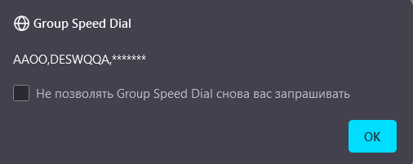

**Код программы**

s = 'AAOO,DESWQQA,AOOOSOO'

indexl=0

letter = s.toString().split('')

for (let i = 0; i < letter.length;i++){

if(letter[i] == ','){

indexl = i

}

}

for (let i = indexl+1; i < letter.length;i++){

letter[i] = '*'

}

var r=letter.join('')

alert(r)

**Вывод**

В ходе выполнения данной практической работы изучил основные объекты языка JavaScript, такими как Math, Date и String. Познакомился с методами этих объектов и научился применять их для решения задач. Также при выполнении заданий использовал встроенные функции (palseInt, palseFloat и isNaN).